**Aula 6 – Instalando os componentes do Virtualbox**

Copiar texto da máquina real para a máquina virtual e vice versa

Ir em Dispositivos

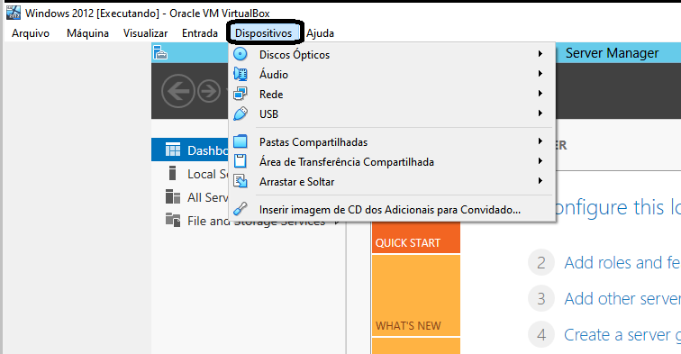

Selecionar ‘Inserir imagem de CD dos Adicionais para Convidado’

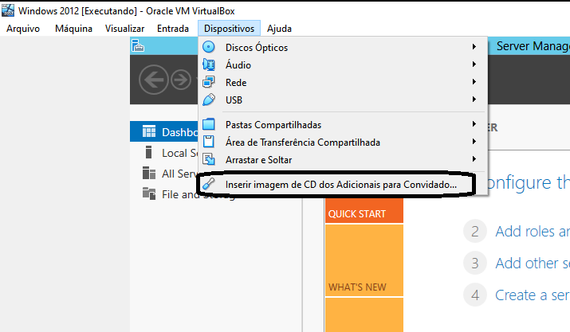

Esse comando coloca um CD no drive

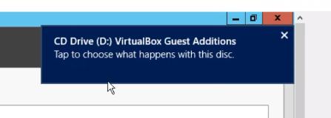

Compartilhar uma pasta do meu Computador com a Maquina virtual, para que eu tenha acesso aos documentos da pasta da minha máquina na máquina virtual.

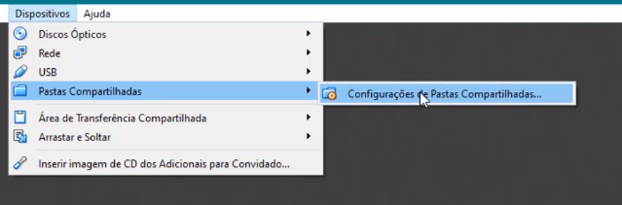

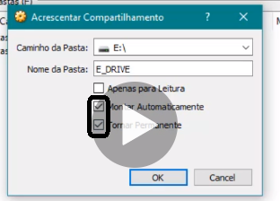

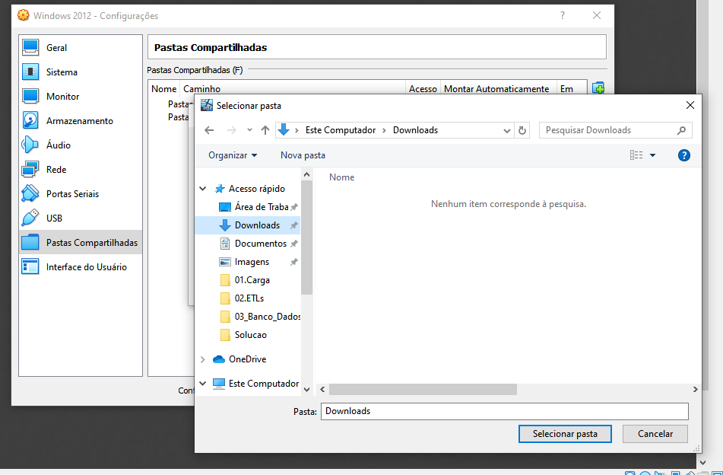

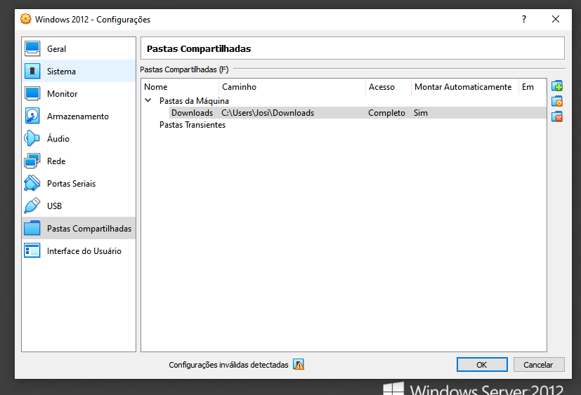

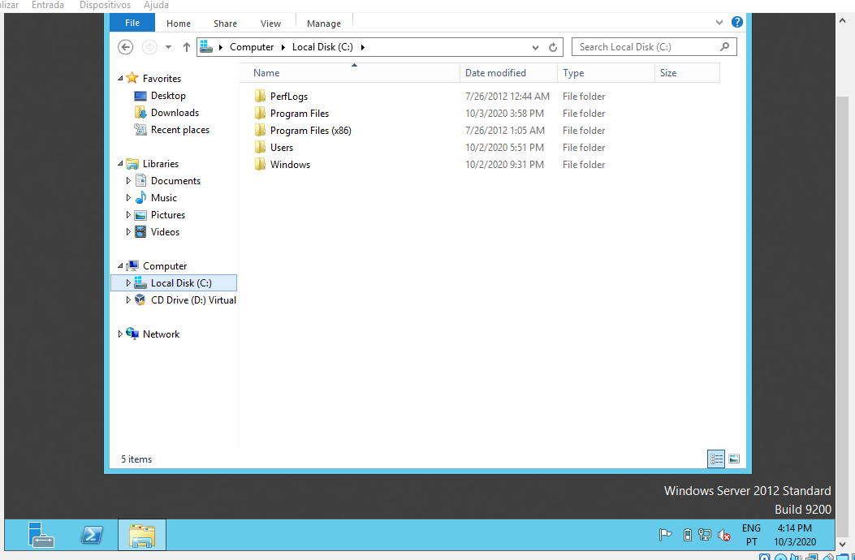

Mudar a configuração de Area de Transferencia compartilhada para poder compartilhar coisas de uma máquina para a outra.

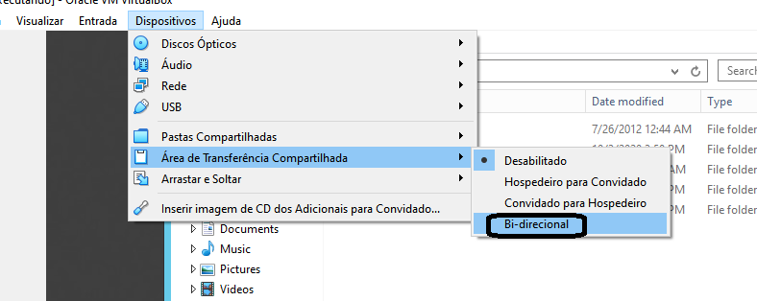

Arrastar e soltar também marcar como Bi-direcional

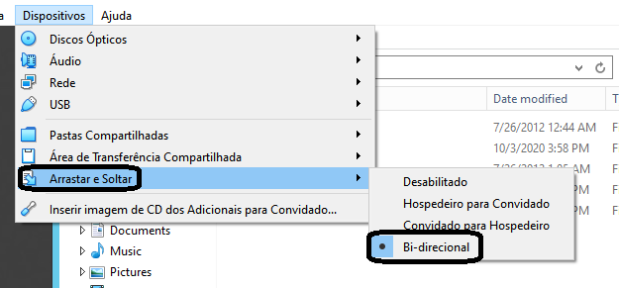

Após reiniciar a maquina a pasta de download apareceu

